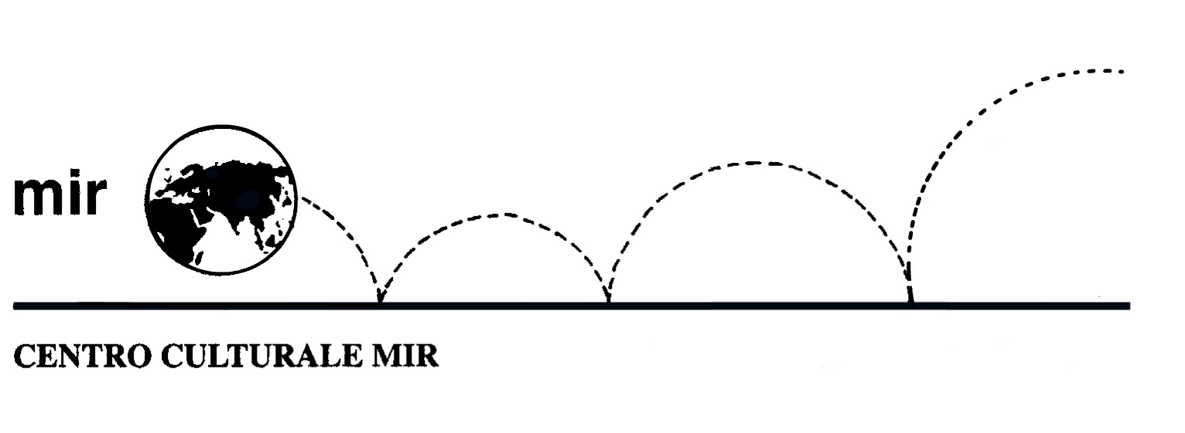

MIR FRANCE
presenta

“Cinémathèque”
visione di videocassette in lingua francese con sottotitoli in francese

La nuit de Varennes
de Ettore Scola (1982)
avec Jean-Louis Barrault, Marcello Mastroianni, Hanna Schygulla

Par une nuit de juin 1791, un mystérieux carrosse quitte discrètement le palais royal. Restif de la Bretonne, écrivain libertin, décide de suivre le carrosse
en empruntant la diligence qui assure la liaison Paris - Verdun.
Au fil du trajet, les passagers de la diligence font connaissance
et échangent leur point de vue sur la vie, l’amour, la politique et la révolution…
Ils apprennent la fuite de la famille royale
et en rejoignant Varennes, assistent à son arrestation.
Cette nuit-là, l’Histoire de France a basculé…

Mercoledì 17 dicembre ore 20.30
presso la sede di Corso Cavallotti 19

